
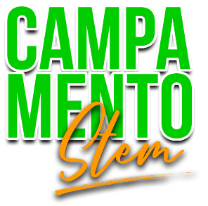

CONSENTIMIENTO INFORMADO Y LIBERACIÓN DE USO DE IMAGEN

Yo, _________________________________ __________________________, portador(a) de la cedula de identidad o pasaporte No._________________________________ residente en_______________________________________ _ _____ _________ _____________________________________________________________________________respecto a la participación de mi hijo (a)_____ __________________________ __________________________ en el Campamento de Verano STEM, organizado por la Universidad Iberoamericana. Unibe, autorizo su participación, así como el uso de fotografías, videos y reproducción de imágenes, que contengan el nombre o la voz de mi hijo (a) en el evento antes mencionado, televisión, redes sociales o en cualquier contexto y medio existente sin limitación de tiempo y espacio, respetando este acuerdo, la reputación y bienestar de mi hijo (a).

Todo lo expresado arriba constituye una facultad y no una obligación por lo que no haremos reclamo alguno por el uso de imagen, nombre y voz de mi hijo (a).

Firma del Padre o Tutor Fecha

